GIMP 4 – prosty layout

Projekt GIMPa plik xcf proszę wysłać na m.wrobel@am.szczecin.pl
Liczy się estetyka wykonania pracy.

- Otwórz nowy projekt o wymiarach 1368x2000 px (szer. x wys.)
- Ustaw kolor tła na #ededed
- Stwórz nową warstwę o nazwie Header
- Zaznacz na warstwie Header od góry płótna obszar o szerokości 1368 i o wysokości 125px
- Wypełnij zaznaczenie gradientem typu kolor pierwszoplanowy na kolor tła RGB. Kolor pierwszoplanowy ustaw na #000000 tło na #3a4146.
- Teraz przeciągnij gradient na zaznaczonym obszarze. Postaraj się wykonać idealnie prostą pionową linię w zaznaczonym obszarze.
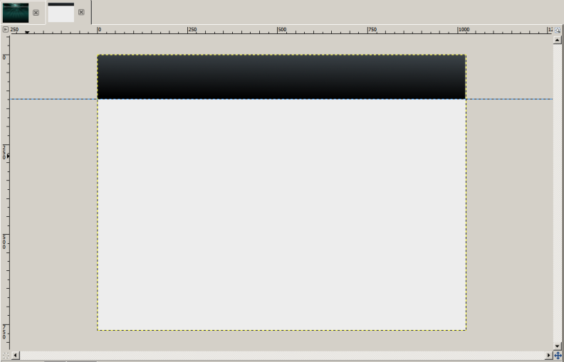
- Następnie przy pomocy narzędzia tekstowego dodaj tekst MojaStrona.pl wielkość czcionki ustaw na 30px, kolor biały.
- Zduplikuj warstwę z tekstem. Przy pomocy narzędzia perspektywa obróć napis tworząc odbicie napisu.
- Dodaj do warstwy z lustrzanym odbiciem maskę Warstwa->Maska->Dodaj maskę warstwy koloru białego.
- Przy pomocy klawiszy D a następnie X zresetuj kolory przybornika.
- Przy pomocy narzędzia gradient typu kolor pierwszoplanowy na kolor tła RGB przeciągnij napis gradientem od góry ku dołowi tworząc efekt.

- Stwórz nową przeźroczystą warstwę, nazwij ją menu
- Zaznacz obszar pod Headerem o wysokości 20px na szerokość całej strony.
- Wypełnij zaznaczenie gradientem typu kolor pierwszoplanowy na kolor tła RGB. Kolor pierwszoplanowy ustaw na #82c9ff tło na #0276cf.
- Utwórz nową warstwę powyżej warstwy menu, na warstwie zaznacz prostokątny obszar o wymiarach 125 na 48px. Klikając dwukrotnie ikonkę zaznaczenia prostokątnego ustaw zaokrąglenie rogów na 10px.
- Przy pomocy poprzedniego gradientu wypełnij zaznaczenia aby jak najlepiej zlewało się z paskiem menu. (Gradient należy przeciągnąć od góry zaznaczenia do końca paska menu).
- Powiel warstwę 3 krotnie przesuwając każdą, tak aby prostokąty znalazły się jeden obok drugiego w równych odstępach.

- Przy pomocy narzędzia tekstowego dodaj napisy na każdą zakładkę w kolorze białym: home, produkty, usługi, kontakt.
- Na nowej warstwie stwórz zaznaczenie prostokątne o wymiarach 300 na 180 px o zaokrąglonych rogach 10px oraz przy pomocy Zaznaczenie->Zmiękcz zmiękcz krawędzie zaznaczenia o 10 px. Wypełnij zaznaczenie kolorem 3a4146.
- Powiel dwukrotnie warstwę. Ustaw prostokąty w jednym rzędzie w równych odstępach.
- Wewnątrz prostokątów umieść trzy zdjęcia o wymiarach o 10px mniejszych w porównaniu do prostokątów z punktów 19-20.
- Zaprojektuj samodzielnie (liczy się estetyka)
  - pole wyszukiwarki umieszczone w headerze wraz z przyciskiem Szukaj
  - Stopkę strony
  - Nagłówek i pole na treść strony np. Home
  - Wypełnij stronę przykładową treścią
  - Wyłącz widoczność warstw odpowiadających za trzy okienka ze zdjęciami a w to miejsce zaprojektuj prosty baner z napisem „Zapraszamy do współpracy”.

